EL APRENDIZAJE

En el aprendizaje intervienen las sensaciones, la percepción, la atención, la memoria, la conciencia, la inteligencia, la voluntad, la imaginación, y toda facultad de un ser humano. Todo aprendizaje es una modificación o un cambio al organismo; no todos los cambios son observables.
El aprendizaje ocurre en cada momento que interactuamos con nuestro ambiente. Algunas características son:
- Es el proceso por el cual alguien llega a modificar su conducta
- Es el surgimiento de un cambio permanente en la conducta
- Es el resultado de adquirir respuestas
- Es la actividad mental que origina progresiva adaptación y modificaciones en la conducta.

ENFONQUES DEL APRENDIZAJE

Enfoque Pavloviano. Ivan Pavlov sustentaba neurofisiología como la base de la psicología. Consideraba que cualquier reacción del organismo ante el mundo es un reflejo. Pavlov dice que “no hay actividad psíquica que no sea, en definitiva, una respuesta a un estimulo” ; por lo tanto cualquier aprendizaje era necesariamente un reflejo que se aprendía.

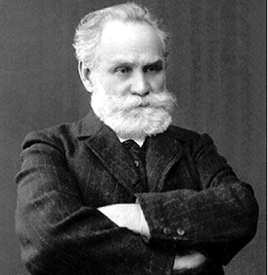

Los experimentos de Thorndike. Thorndike realizo muchos experimentos entre los cuales se destaco el de gatos hambrientos colocados en jaulas. Observo que estos animales eran capaces de descubrir la forma de abrir el cerrojo de la jaula si se le colocaba un poco de comida en el exterior de la misma. Estos experimentos le permitieron la formulación de la teoría del aprendizaje por ensayo y error.

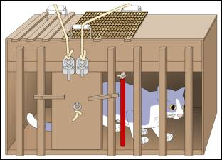

Perspectiva Conductista. Cuando estudiamos el nacimiento y la evolución histórica de la Psicología como ciencia moderna, vimos que una de las corrientes destacadas fue el llamado behaviorismo o conductismo, que tuvo como antecedente a los estudios realizados por el fisiólogo ruso Pavlov sobre el condicionamiento de la conducta en animales (reflejos condicionados). A partir de estos experimentos, el psicólogo J.B. Watson funda una concepción del estudio del comportamiento humano basado únicamente en sus aspectos observables, es decir, en la conducta.

Skinner retomo los conceptos de extinción, castigo, generalización y discriminación, utilizados originalmente con los reflejos condicionados por Pavlov, y los aplico al condicionamiento operante. Igualmente, Skinner descarta el uso de la introspección como un método de investigación.

EL conductismo propositivo. Este lo implemento Edward C. Tolman y sus leyes se entrelazaban con elementos del conductismo y de la Gestalt. Se oriento fundamentalmente en la forma que aprenden los animales, empleando laberintos en los que hacia correr a las ratas de laboratorio en busca de comida.

http://www.dipromepg.efemerides.ec/teoria/t3.htm
Este enlace es del cognoscitivismo porque ahí lo explica bien no puedo hacerte el resumen de eso!!! Ahí solo lees y le das copiar y pegar. Están todos los tipos de aprendizaje con algunas imágenes, Kurt Lewin.
APRENDISAJE POR REPETICION

APRENDISAJE POR ASOCIACION

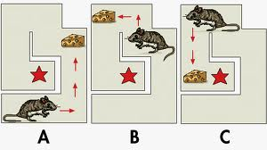

Aprendizaje por ensayo y error

Aprendizaje Significativo

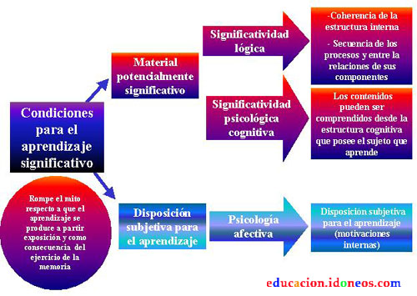

Aprendizaje por descubrimiento

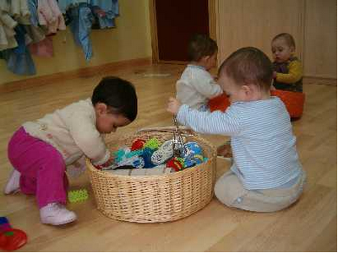

Aprendisaje por preferencia sensorial

